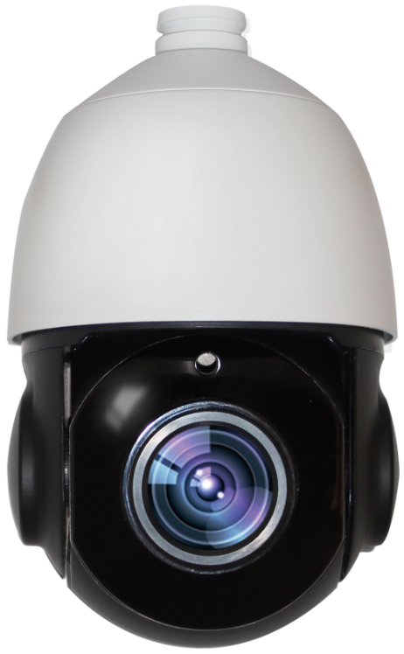
4寸4G版200万20倍IP高清红外球
HS-R4WD-206-KS20ID3（4G）

产品特点：
- 支持4G/3G/2G+Wi-Fi 无线接入
- 4G无线传输速率最高可达150Mbps
- 最多可以支持8个用户接入WIFI热点
- 红外增透设计，增强红外投射效果，美观大方
- 内置优质镜头，20倍光学变焦，快速、准确聚焦
- 中英文菜单，内置二级字库，各项功能轻松实现
- 采用海思3516D压缩方案
- 超低低照，星光级夜视效果，夜视场景清晰
- 支持视频防抖功能，适应严苛环境
- 支持透雾功能，适应各类天气
- 支持H.265音视频压缩算法，支持更低的传输带宽
- 智能算法支持：移动侦测、遮挡报警、越界检测、区域入侵检测、物品遗留检测、异常检测（磁盘满、硬盘错误、网线断开、IP地址冲突）
- 红外投射距离100米
- 自动除霜、除雾功能
- 内置8条巡航路径，4条模式路径
- IP66/二级防雷，3000V防浪涌设计

安装尺寸：
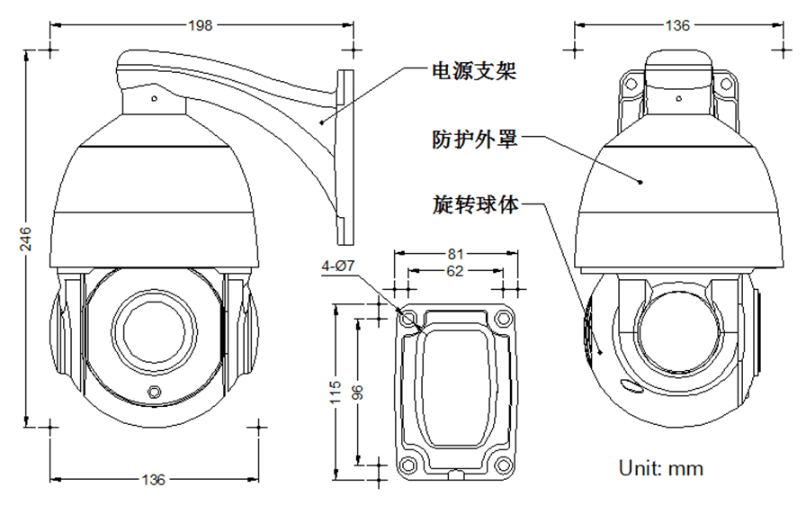
产品参数：
规格/型号 | HS-R4WD-206-KS20ID3（4G）
产品名称 | 200万网络高清红外球

图像传感器
图像传感器 | 1/2.8" Progressive Scan CMOS
图像质量 | 全高清 1080p（1920x1080）
变倍 | 20 倍光学
焦距 | f=4.7~94mm
光圈 | F1.6 ~ F3.5
水平视角 | 55.8（广角端）~ 3.2°（远端）
最小物距 | 10mm~infinite
信噪比 | ＞52dB
日夜模式 | 自动ICR 彩转黑
白平衡 | 自动/手动
聚焦模式 | 自动/手动/半自动
背光补偿 | 关/开
增益控制 | 自动/手动
电子快门 | 1/6秒 ~ 1/30,000秒
最低照度 | 彩色0.002 lux（F1.6，AGC ON）/黑白0 lux（IR ON）
视频防抖 | 支持
透雾功能 | 支持
宽动态 | 支持
降噪 | 3D
镜像 | 水平，垂直，中心
红外灯设置
红外灯类型 | 红外阵列灯
红外投射距离 | 100米
红外灯功率 | 满功率16W
红外开启方式 | 多种模式（自动/摄像机/定时）
无线参数
网络类型 | FDD-LTE, TDD-LTE, WCDMA/HSPA+, TD-SCDMA, GSM/GPRS/EDGE
工作频段 | LTE B1/B3/B8/B38/B39/B40/B41  WCDMA 2100/900MHz  TD-SCDMA B34/B39  GSM/GPRS/EDGE: 900/ 1800MHz
速率 | FDD-LTE/TDD-LTE: 上行 50M / 下行 150Mbps  HSPA+: 上行 5.76M / 下行 21Mbps  TD-SCDMA: 上行 2.2Mbps / 下行 2.8Mbps
以太网 | 支持无线
USIM/SIM | Micro SIM卡
LED灯 | 2G/3G/4G状态灯、WIFI状态灯
SD卡 | 最大支持128G
供电模式 | DC 12V供电
功耗 | 输入电压: 12V/1A  最大功耗: ＜2.5W
WiFi 标准 | 协议：802.11b/g/n, 最高可达 72Mbps
WiFi 频段 | 2412MHz-2472MHz
WiFi 安全模式 | Open, WPA-PSK, WPA2-PSK

网络参数
方案类型 | 海思3516D
最大图像尺寸 | 全高清 1080p（1920x 1080）
视频编码 | H.265/H.264 Main Profile编码  JPEG Baseline编码
双码流  图像分辨率 | 支持
双码流  图像分辨率 | 主码流：1920×1080 1280*960 1280*720
 | 次码流：704×576 352*288
音频编码 | G.711U
ONVIF协议 | 支持
ROI | 支持
网络协议 | TCP/IP、HTTP、DHCP、DDNS、RTSP、PPPoE、UPnP、SNMP、FTP、HTTPS

球机参数
水平速度 | 水平键控速度:0.01°~120°/s ,速度可设;水平预置点速度:240°/s
垂直速度 | 垂直键控速度:0.01°~21.5°/s ,速度可设;垂直预置点速度:25°/s
垂直旋转范围 | -5~90°，自动翻转
预置位数量 | 256个
自动扫描 | 8条（左右边界可设）
自动巡航 | 8条（每条32个预置位）
模式路径 | 4条（每条最多500个指令）
OSD菜单 | 中英文菜单
外罩 | 金属
电源电压 | DC12V±10%
防护等级 | IP66/二级防雷，3000V防浪涌设计
工作温度 | -35℃-+55℃
工作湿度 | <90%，无冷凝
功率 | 最大24W
重量 | 1.5Kg
配件 | 壁装支架，DC12V 电源

